AagentShield 可行性调研

一、AagentShield 解决的痛点

痛点一：测试覆盖率低，靠人写测试效率差
现状
开发写完功能代码，测试往往是最后补的，甚至不补。原因很简单：写测试枯燥、耗时、短期看不到收益。一个中等规模项目，手动把覆盖率从 40% 提到 80% 可能需要几周时间。
Agent 怎么解决
Analyzer 自动扫描覆盖率缺口，Generator 针对性地生成补测代码。开发者不需要逐行想「这里需不需要测」，Agent 直接告诉他「这 12 个函数没有测试，已帮你生成草稿」。

痛点二：回归测试靠人盯，漏测是常态
现状
改了 A 模块，不知道会不会影响 B 模块。全量跑一遍测试太慢，只跑相关测试又不知道边界在哪。结果要么跑太多浪费时间，要么跑太少漏掉回归，上线后才发现问题。
Agent 怎么解决
Tracker 维护精确的基线快照，每次只需对比 diff。哪个测试从 pass 变 fail，立刻定位，不依赖人的经验判断「这次改动可能影响哪里」。

痛点三：AI Agent 改完代码，没有自验证能力
现状
这是 AI 时代特有的新痛点。上层 Agent（比如 coding agent）改完代码后，它自己不知道改对了没有。要么靠人工 review，要么靠 CI 跑完再反馈——反馈链路太长，Agent 无法实时纠错。
Agent 怎么解决
作为底层服务，上层 Agent 改完代码后立刻调用 QA Agent，几秒内拿到「通过 / 失败 / 回归」的明确信号，Agent 可以基于这个信号决定是继续下一步还是回滚修改。这是 QA Agent 最核心的价值场景。

痛点四：测试代码质量参差不齐，风格不统一
现状
多人协作时，有人写单测，有人写集成测试，mock 方式各不相同，断言风格五花八门。新人加入时不知道该参照哪个写，久而久之测试代码比业务代码还难维护。
Agent 怎么解决
Generator 强制以项目已有测试作为 few-shot 示例，生成出来的测试天然对齐项目风格。相当于把「最佳实践」固化进 Prompt，每次生成都是标准输出。

痛点五：新功能上线前测试准备周期长
现状
功能开发完 → 等测试工程师写用例 → 等执行 → 等报告，这条链路在传统流程里可能需要数天。敏捷迭代节奏快，测试准备往往成为瓶颈。
Agent 怎么解决
开发提交代码的同时，Agent 自动完成「分析 → 生成 → 执行」，测试报告和代码几乎同时产出。测试不再是开发后的独立阶段，而是内嵌在开发流程里的实时反馈。

痛点六：覆盖率数字好看，但测的不是关键路径
现状
很多团队覆盖率达到 80%，但线上还是出 bug。原因是测了大量简单路径，真正复杂的边界条件（空值、并发、超时、权限异常）没有覆盖到。
QA Agent 怎么解决
Analyzer 的 LLM 增强层专门推断边界条件，Generator 的 Prompt 强制要求覆盖「正向 / 异常 / 边界」三类场景。不是追求覆盖率数字，而是针对性地覆盖高风险路径。

总结
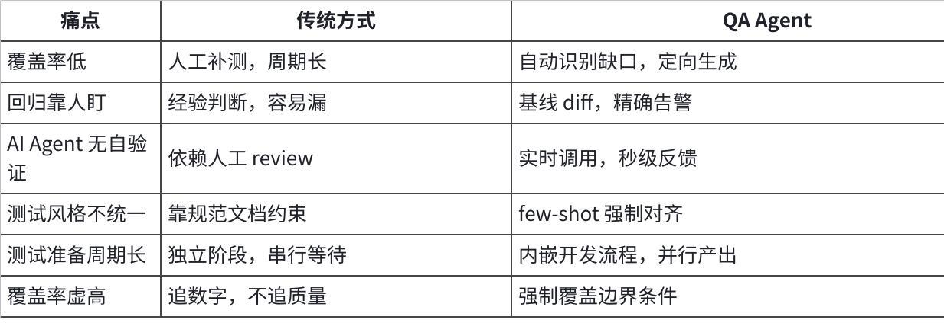
点击图片可查看完整电子表格
最本质的一句话：QA Agent 把「测试」从一个依赖人力的独立阶段，变成了一个可被任意 Agent 随时调用的自动化能力原语。

二、AagentShield 受众用户

直接用户（使用 AgentShield 的人）
1. AI Coding Agent 开发者
构建 coding agent、code review agent、PR agent 的团队。他们需要给自己的 Agent 加上「自验证」能力，但不想自己实现测试基础设施。QA Agent 作为底层服务，直接通过 MCP 接入，是最自然的选择。
2. 独立开发者 / 小团队
没有专职测试工程师，开发者自己写测试效率低、覆盖率差。QA Agent 相当于给每个开发者配了一个随时待命的测试助手，改完代码立刻知道有没有问题。
3. 中大型团队的测试工程师
不是取代测试工程师，而是让他们从「手写用例」转向「审核 + 策略」。QA Agent 负责生成和执行，测试工程师负责定义规则、审核关键用例、管理基线策略。
4. DevOps / 平台工程师
负责 CI/CD 流水线的人。他们需要在 pipeline 里嵌入质量门禁，QA Agent 提供标准化的 API，直接接入 GitHub Actions / GitLab CI，输出结构化报告供流水线判断是否放行。

用户分层矩阵
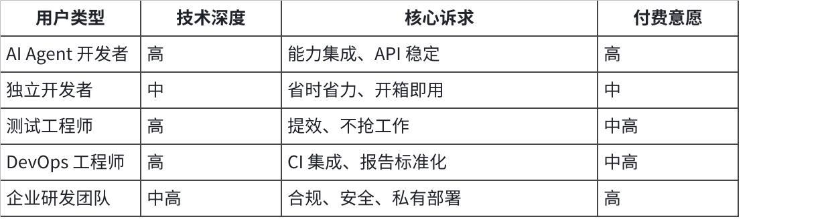
点击图片可查看完整电子表格

三、agentShield能力

1、AagenShield提供的能力：
QA Agent 是一个 AI 驱动的自动化测试服务，能在代码变更后秒级完成「读懂代码 → 生成测试 → 执行验证 → 回归守护」全链路，让任意 Agent 或开发者、测试者无需手写一行测试就能获得持续的代码质量保障。

2、AagenShield初步架构
整体架构
Plain Text
上层 Agent（调用方）
│ MCP Tools / SDK / CLI
▼
┌─────────────────────────────────────────┐
│ ① Analyzer → ② Generator → ③ Runner │
│ │ │
│ ④ Tracker ←──────────┘ │
│ │
│ Context Store（基线 / 历史） │
└─────────────────────────────────────────┘
│
TestReport（JSON / Markdown）

设计原则：语言无关、框架无关、无侵入、幂等

四、四个核心模块

1、Analyzer — 代码识别

读取目标代码，输出标准化的「可测试单元列表」（TestTarget）。
三层的分工总结
Plain Text
AST 解析 → 知道「有什么可以测」
LLM 增强 → 知道「怎么测才有意义」
覆盖率融合 → 知道「哪里还没有测」
代码识别的核心思路分三层：
第一层：静态解析（结构提取）
用 AST 解析器读取源码，机械地提取「能测什么」：函数名、参数类型、返回值、是否导出、调用了哪些外部依赖。这一层快速、确定、无歧义，但只知道"形状"，不知道"意图"。
第二层：LLM 语义增强（意图理解）
把第一层提取的结构 + 函数体代码喂给 LLM，让它回答：
- 这个函数在做什么业务逻辑
- 有哪些隐含的边界条件（比如金额为负、字符串为空）
- 复杂度如何（圈复杂度 / 分支数）
- 哪些依赖需要 mock
这一层弥补了 AST 只看结构、看不懂语义的短板。
第三层：覆盖率融合（找缺口）
读取项目已有的覆盖率报告（c8 / istanbul / llvm-cov），找出哪些分支、哪些行从未被执行过，标记到 TestTarget 上。这样 Generator 就知道「优先生成什么测试」，不做无用功。
语言支持通过插件扩展，初期支持 TypeScript，后续扩展 Python / Rust / Go。

2、Generator — 测试用例生成（xmind文件+自动化脚本）

测试用例生成的核心是让 LLM 生成「像人写的」测试，而不是通用模板。思路分四步：
核心逻辑总结
Plain Text
已有测试样本 → few-shot，解决「风格对齐」问题
Analyzer 输出 → Prompt 信息，解决「测什么、怎么测」问题
静态校验 → 拦截废品，解决「生成质量」问题
去重过滤 → 避免冗余，解决「增量生成」问题
第一步：找参照物（few-shot 示例）
从目标项目已有的测试文件中（注入测试思想），检索风格最接近的 2-3 个文件作为示例注入 Prompt。LLM 会模仿它们的断言方式、mock 写法、文件结构，生成出来的测试天然符合项目规范，不需要人工再调整风格。
第二步：构建 Prompt（信息组装）
把 Analyzer 给出的所有信息打包：
- 函数签名 + 文档注释（告诉 LLM 测什么）
- 未覆盖的分支（告诉 LLM 重点测哪里）
- 需要 mock 的外部依赖（告诉 LLM 怎么隔离）
- 约束：必须覆盖正向 / 异常 / 边界三类场景，不得调用真实外部服务
第三步：生成后静态校验（拦截废品）
LLM 输出的代码直接做语法检查 + 类型检查，编译不通过的直接丢弃或重试，不会把无法运行的测试文件落盘。
第四步：去重过滤（避免冗余）
对比已有测试，通过函数名 + 场景描述做哈希比对，已经被覆盖的场景不重复生成。

本质是：把代码上下文 + 项目风格 + 覆盖缺口，全部转化为 LLM 的输入约束，让生成结果尽量一次可用，而不是生成完再人工修改。
生成物写入 .qa-agent/generated/，不污染目标项目的 test/ 目录。

3、Runner — 功能测试执行
核心逻辑总结
Plain Text
执行器抽象 → 解决「多框架兼容」问题
隔离执行 → 解决「副作用污染」问题
输出标准化 → 解决「结果统一消费」问题
功能测试执行的核心是把「运行测试」这件事标准化，屏蔽不同框架的差异。思路分三层：
第一层：执行器抽象（框架隔离）
不同项目用不同测试框架，Runner 不关心具体框架，只定义一个统一契约：「给我文件列表，还我结构化结果」。内部按框架分发到对应执行器：
Plain Text
node:test → NodeTestRunner
vitest → VitestRunner
pytest → PytestRunner
cargo test → CargoTestRunner
上层调用者完全不感知底层用的哪个框架。

第二层：隔离执行（防止污染）
生成的测试文件不放进项目的 test/ 目录，写到 .qa-agent/generated/ 独立目录。每次运行使用独立临时目录，多个测试目标并发执行互不干扰。目的是：QA Agent 的运行不能对目标项目产生任何副作用。

第三层：输出统一化（结果标准化）
各框架输出格式不一样（TAP / JSON / 自定义），Runner 统一解析成同一个结构：通过数、失败数、失败详情、覆盖率。上层 Tracker 和报告模块只消费这个标准结构，不管底层跑的是什么。

本质是一个适配层：把五花八门的测试执行方式，统一收口成一个标准的输入输出接口，让 Pipeline 的其他模块无需关心「怎么跑」，只关心「跑完的结果」。

4、Tracker — 回归追踪
核心逻辑总结
Plain Text
建立基线 → 定义「什么是正常」
运行对比 → 发现「什么变坏了」
分级处理 → 区分「致命问题 vs 参考信息」
受控更新 → 防止「把错误固化成标准」
回归追踪的核心是用「历史快照对比」来判断新代码有没有破坏已有行为。思路分两部分：
第一部分：建立基线（有对比才有回归）
首次运行时把测试结果存成 baseline.json：每个测试的通过状态 + 覆盖率数据。这个文件 commit 到 git，作为「已知的健康状态」。
基线不是全局一份，而是按分支隔离——feature branch 有自己的基线，不会和 main 互相干扰。

第二部分：每次运行做 diff（新结果 vs 基线）
四条判定规则，按严重程度分级：
Plain Text
基线 pass → 本次 fail → 回归，立即阻断（最严重）
覆盖率下降 > 5% → 覆盖率回归，发出警告
基线 fail → 本次 pass → 修复了，建议更新基线
新增测试首次运行 → 扩展基线，记录进去
只有第一条是阻断级，其余是信息提示，避免过度敏感。

基线更新策略
基线不自动更新，需要显式触发（updateBaseline: true）。通常在 CI merge 到主分支后更新，防止「把回归当成新基线」的情况。

五、上层 Agent 集成模式

代码修改后自动测试：Agent 修改代码后调用 QAagent，拿到报告决定下一步
PR Review 自动化：CI 触发 QAagent，将报告发布到 PR 评论，回归则标记失败
定时全量回归：每日定时运行全量 QAagent，结果推送到通知渠道

六、商业模式

模式一：开发者工具 SaaS（最快验证路径）
定位：按用量计费的云端 QA API 服务
收费逻辑
- 免费层：每月 N 次 pipeline 调用，个人项目够用
- Pro：按分析文件数 / 生成用例数 / 执行分钟数计费
- Team：按席位，附带基线共享、团队报告、历史趋势
优势：启动成本低，开发者信用卡付款，快速获客
劣势：需要处理代码上传的安全顾虑（很多企业不愿意代码出域）

模式二：私有部署授权（企业市场）
定位：卖给有合规要求的中大型企业，代码不离开内网
收费逻辑
- 按节点数 / 并发数收年费
- 附带 SLA、专属支持、定制集成
优势：客单价高（年费几万到几十万），企业预算充足
劣势：销售周期长，需要解决方案团队，初期难以规模化

模式三：嵌入 AI Agent 平台（B2B 能力输出）
定位：不直接面向开发者，而是作为底层能力卖给构建 AI Agent 平台的公司
收费逻辑
- API 调用量批发定价
- 深度集成定制费
典型客户：做 AI 代码审查、AI DevOps、AI 测试平台的创业公司
优势：单客户用量大，收入稳定
劣势：客户数量少，议价能力取决于技术壁垒

六、竞品调研

竞品一：Qodo（前身 CodiumAI）
定位：面向开发者的代码质量平台，覆盖测试生成、PR Review、代码审查，嵌入 IDE 使用。
商业模式：Freemium + SaaS 订阅
- 免费：个人开发者，75 credits/月
- Team：$19/用户/月（Qodo Gen）/ $20/用户/月（Qodo Merge）
- Enterprise：私有部署 + SOC2 合规，定制报价
- 2024 年完成 $40M A 轮融资，总融资 $50M，4 万+ 周活用户
与 QA Agent 对比
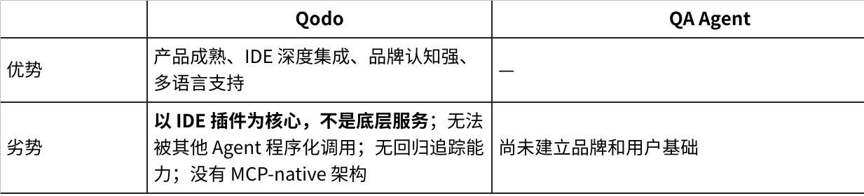
点击图片可查看完整电子表格

竞品二：TestSprite
定位：MCP-native 的全自动测试 Agent，从 PRD 到测试执行全流程自动化，主打与 Cursor / Windsurf 等 AI 编程工具集成。
商业模式：Freemium + 云执行按量计费
- 免费：社区版，基础模型 + 基础测试能力
- 付费：云端执行环境、高级报告、团队协作（具体定价未完全公开）
- 主打「降低测试成本 90%」，面向中小型 AI-first 团队
与 AgentShield 对比
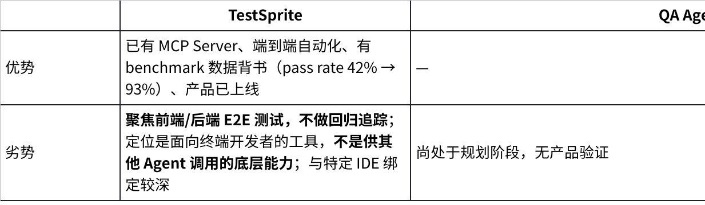
点击图片可查看完整电子表格

七、是否有必要做AagentShield？
市场结论：值得做，但要找准切入点。
市场上的竞品有两个共同盲区：
- 没有真正的「底层服务」定位
Qodo 和 TestSprite 都是面向开发者的终端工具，不是供其他 Agent 程序化调用的能力层。随着 AI Agent 大量涌现，谁先建立「Agent 调用 Agent」这一层的基础设施，谁就占据更底层的位置，类似 Stripe 之于支付。
- 回归追踪几乎是空白
现有竞品都在「生成」和「执行」上发力，没有人做好「基线管理 + 回归守护」这个环节。这恰恰是 AI Agent 改代码频率极高时最需要的能力。
差异化切入策略
Plain Text
不做 IDE 插件（Qodo 已做得很好）
不做 E2E UI 测试（TestSprite 已在做）
做：专为 AI Agent 设计的测试底层服务
→ MCP-native 优先
→ 回归基线管理作为核心护城河
→ 「任意 Agent 接入，零配置获得测试能力」作为核心卖点

